# 首页

## 交易信息列表

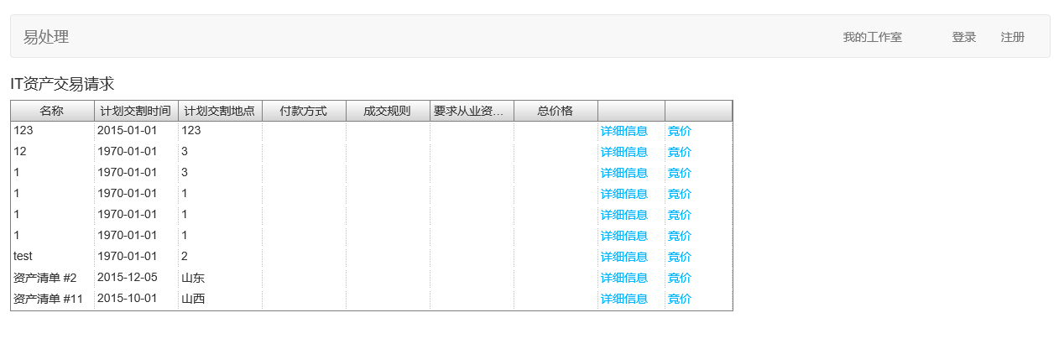

## 资产明细及竞价

单击“详细信息”或“竞价”，进入：

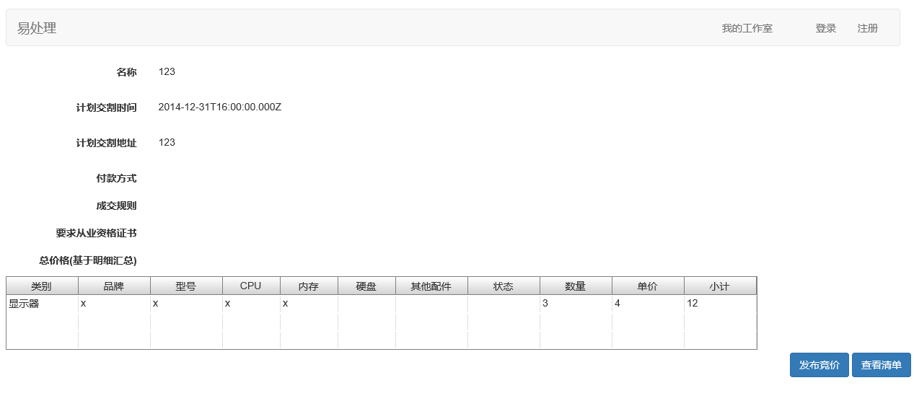

单击“发布竞价”，资产明细列表会增加一列，输入意向价。竞价需要登录。【此功能未实现】

单击“查看清单”，返回首页。

## 我的工作室

登录用户会进入个人空间。

未登录用户，出现如下提示：



## 登录

单击右上角“登录”，输入用户名、密码，可以登录。

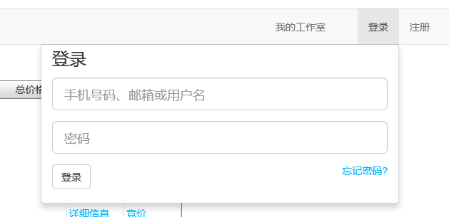

【TODO】加上验证码。 (这个手机验证码好像是现在注册的标配了，我们也要有；邮箱必填，但是可以要求用户发布资产清单时在补填个人信息，用排除法，把个人邮箱列为不法，如126.com, yahoo.com, Hotmail.com, gmail.com, 163.com, qq.com…， 提醒用户只用公司账户。但是买方用户可以不要这一步。)

登录成功，用户名会显示在标题栏。

## 注册

单击右上角“注册”，可以快速注册。

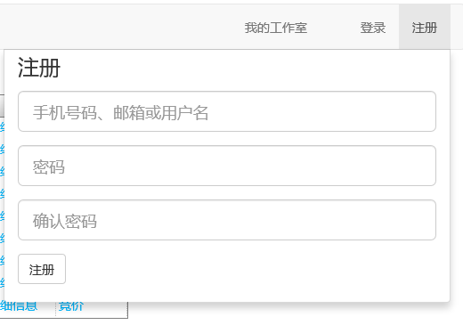

【TODO】加上验证码。

# 个人空间

个人空间包括发布资产信息、竞价、订单、个人信息管理功能。考虑到资产信息表内容较多，将菜单从左侧移到上部，给资产清单留出更多信息。

## 我的发布清单

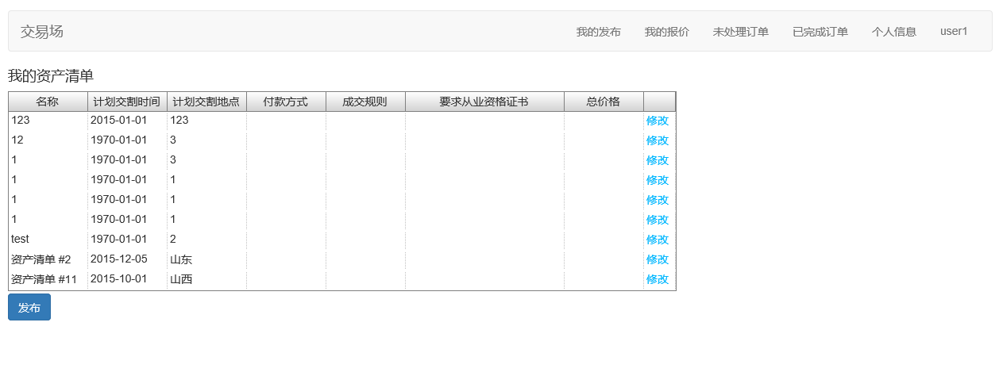

## 发布

单击“发布”按钮，进入发布页面：

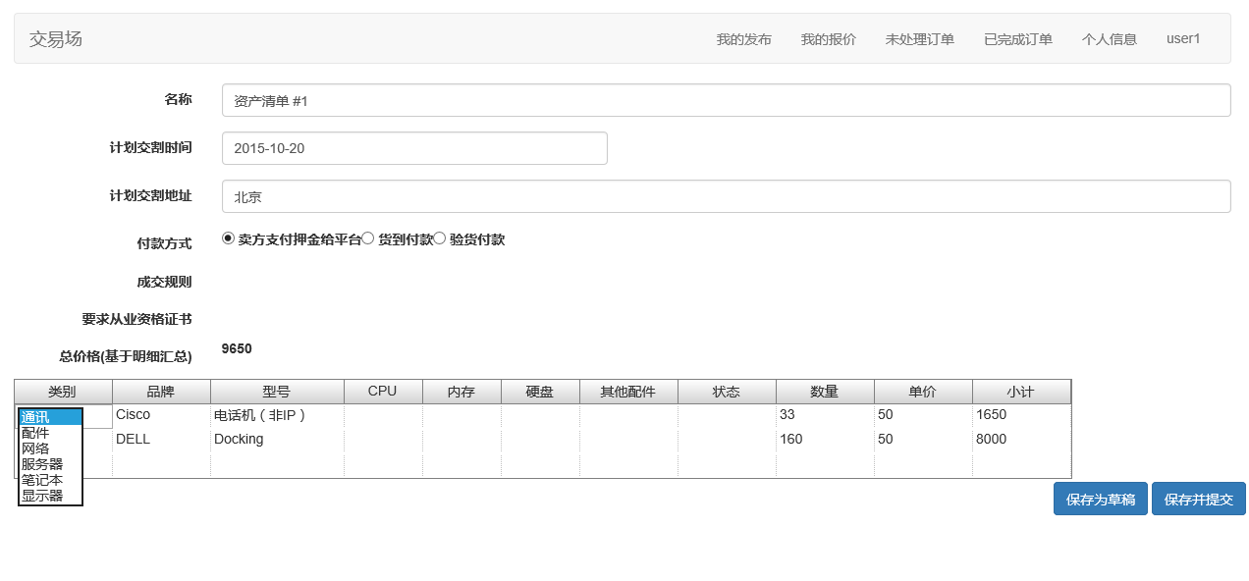

【计划交割地址，是否应该让用户选择省、市、县？】 (是，从58同城或大众点评上可以获得类似列表)

【付款方式词典，要包含什么付款方式？】 （1. 现金；2. 转账；3. 其他方式）

【成交规则，例如价高者得，或者有资质的企业优先？】（1. 价高者得； 2. 综合评分；3. 全资质者优先）

【类别需要补充】。（请查看我发的邮件，如下，我觉得你用二级分类就可以，再加上一个其他类别。

IT资产类别

|  |  |  |
| --- | --- | --- |
| 一级分类 | 二级分类 | 品牌 |
| 电脑 | 台式机 | 戴尔 |
| 联想 |
| 笔记本 | 惠普 |
| 宏基 |
| 华硕 |
| 显示器 | 苹果 |
| 三星 |
| EMC |
| 浪潮 |
| 其他 |
| 服务器 |
| 工作站 |
| 存储 |
| 网络产品 | 交换机 | 思科 |
| 华为 |
| 惠普 |
| NetAPP |
| 路由器 | Juniper |
| 其他 |
| 家用电器 | 空调 | 格力 |
| 海尔 |
| 海信 |
| 美的 |
| 电视 | 长虹 |
| TCL |
| 洗衣机 | 康佳 |
| LG |
| 冰箱 | 西门子 |
| 三星 |
| 其他 |
| 打印复印机 | 桌面型 | HP |
| Epson |
| 复合一体机 | 施乐 |
| Canon |
| 大型一体机 | 理光 |
| 东芝 |
| 三星 |
| 其他 |

）

【品牌是否也要总结出来，做成选择列表？】（看上表品牌，再加上其他）

录入数量和单价，自动生成小计，并更新“总价格”。

保存为草稿：只有作者本人能看到，交易员看不到清单。

保存并提交：交易员可以看到清单，作者本人不能再修改。

【资产清单状态：草稿、提交供审核、审核通过（可以竞标）、审核不通过、成交、服务完毕。】

保存成功

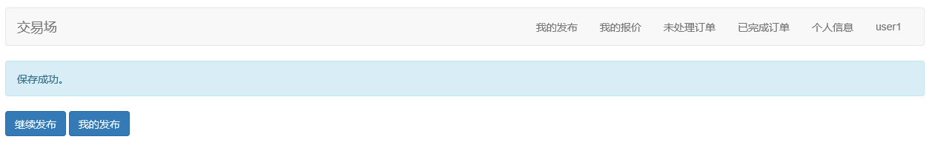

## 修改草稿

在清单列表中，处于草稿状态的清单右侧有“修改”按钮，可以进行修改。 (这个好，需要)

修改界面与发布界面一样，显示保存的草稿清单信息。